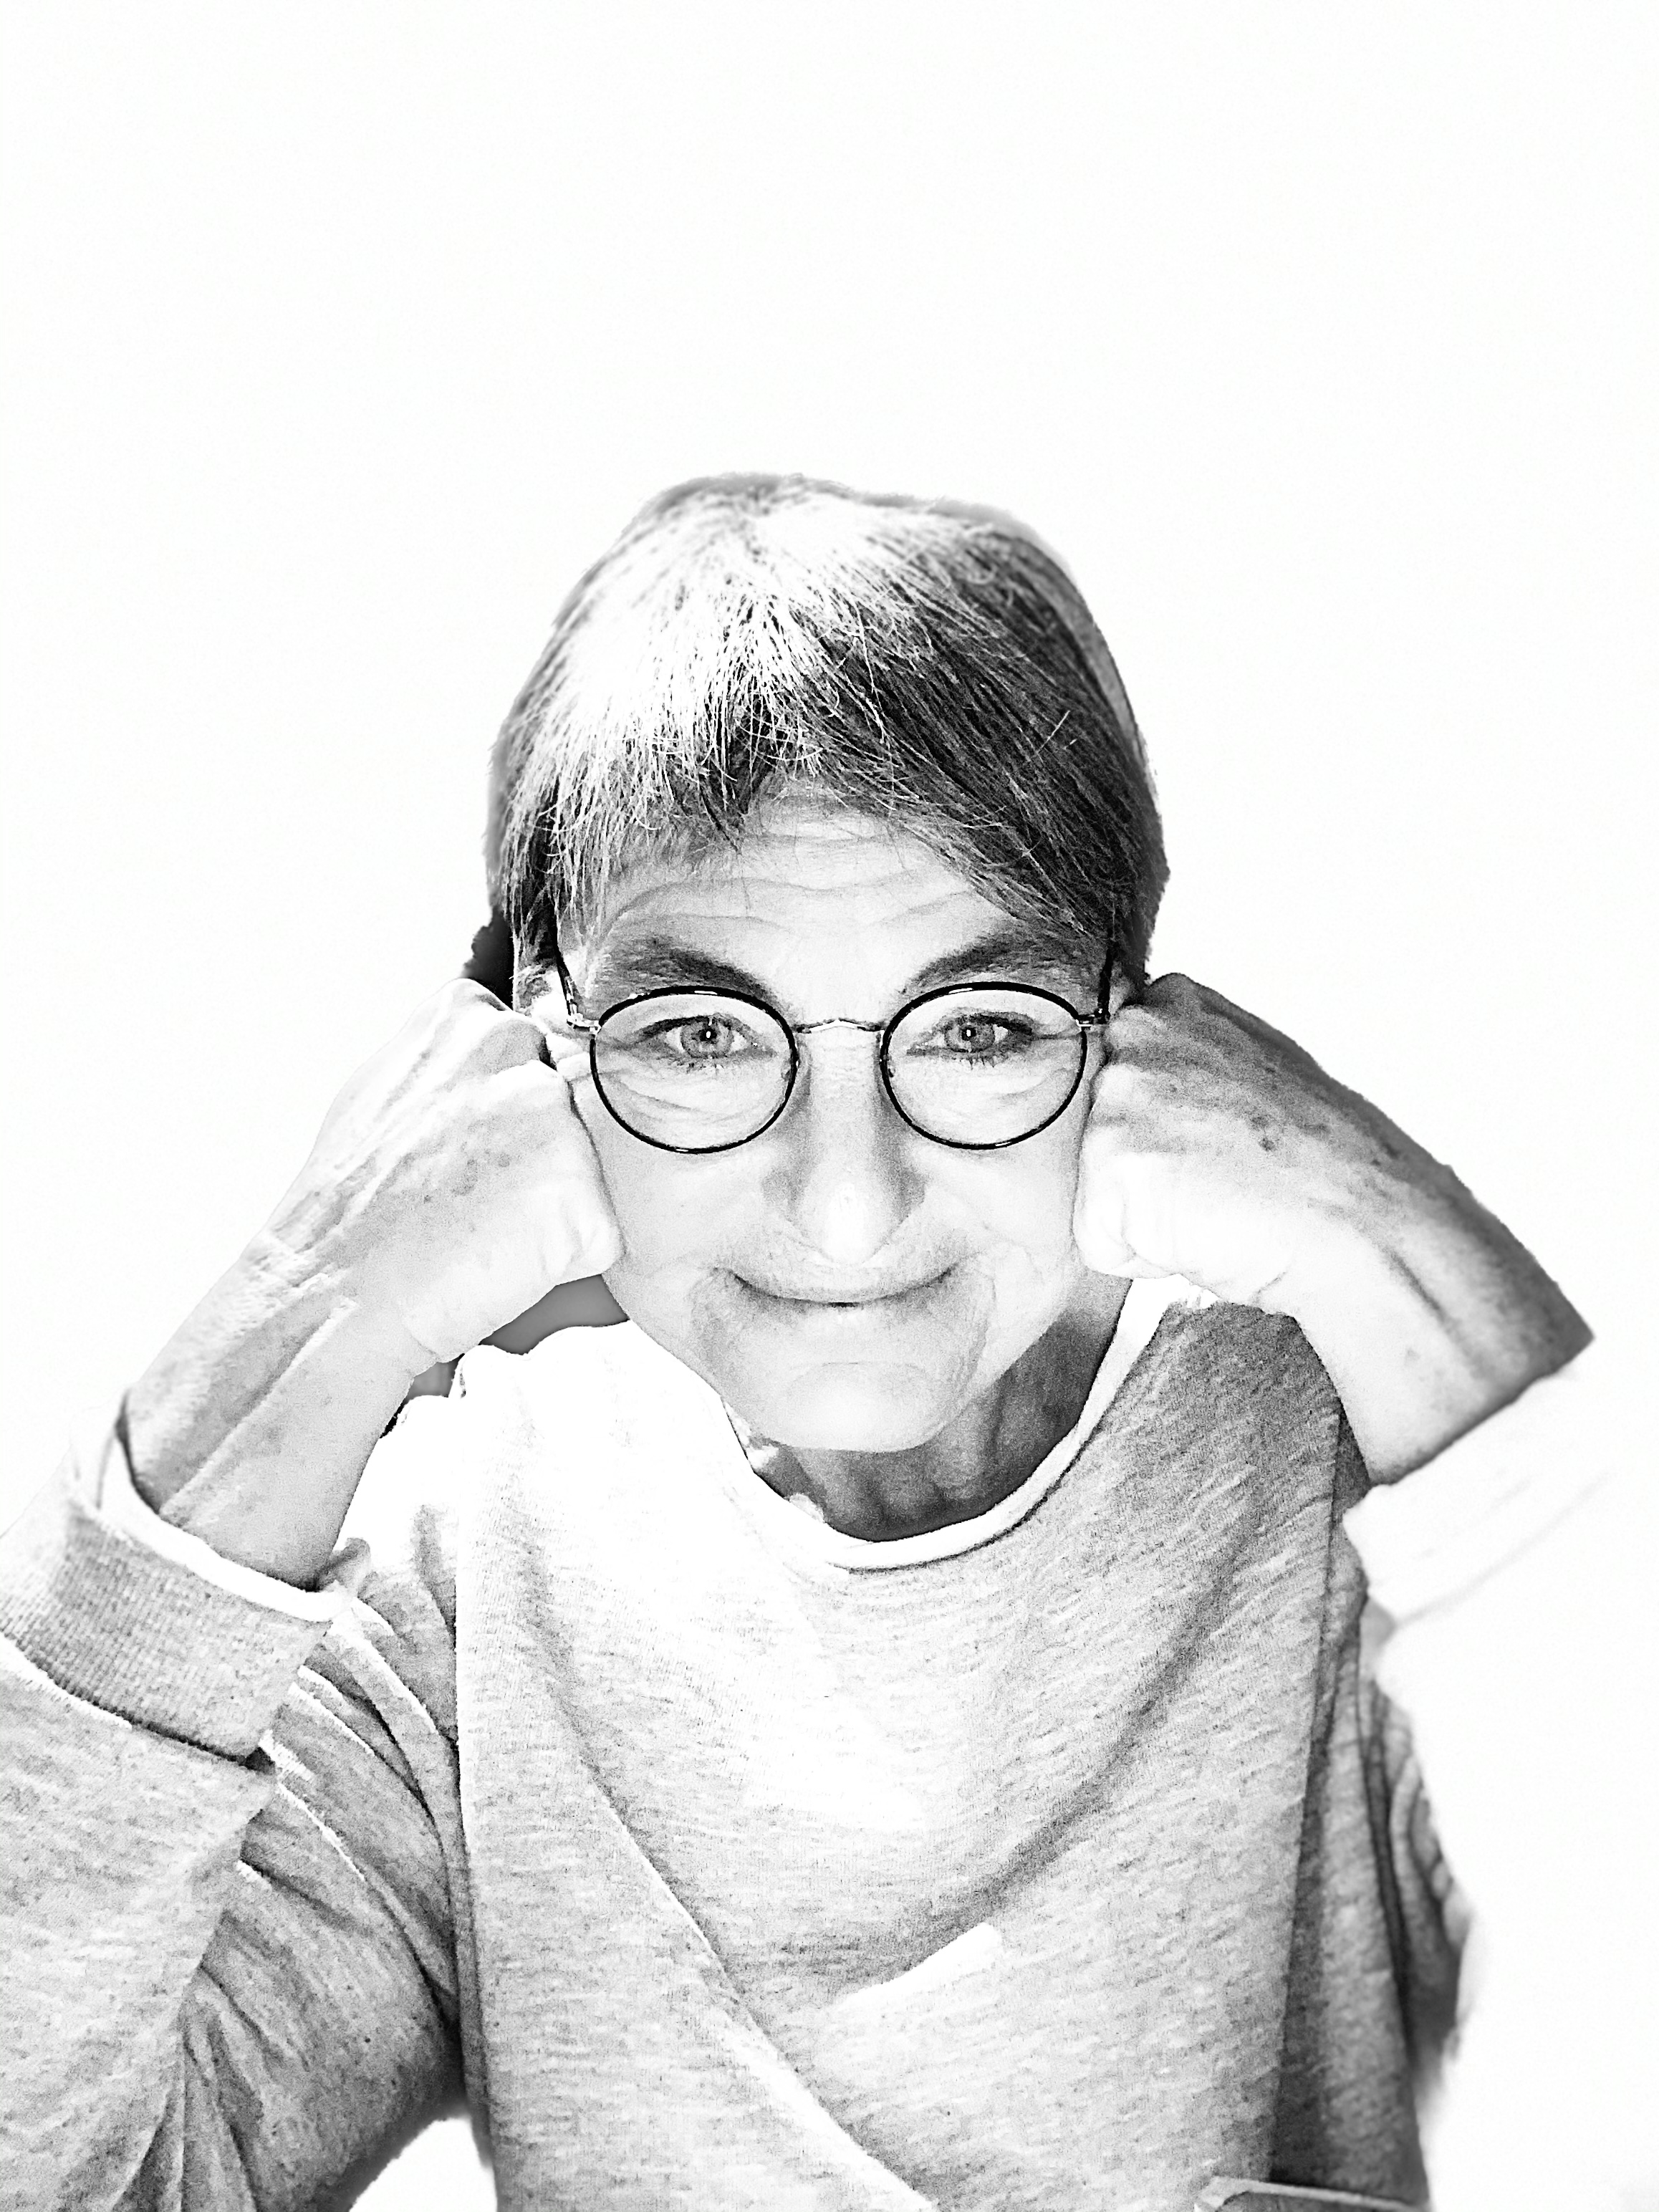

ANGELINA NADALINI
Jahrgang 1959

Medizin - Zahnmedizin - Palliativ Basis Care Ausbildung

Ab Mitte der 80-iger Jahre Vertiefung in die Malerei durch Kurse und Studien u.a.
bei Prof Mikl als außerord.Hörer an der Kunstakademie Wien.
Sechs-semestriges Atelier Studium bei Prof Christian L. Attersee in Geras mit abschließendem Diplom.

Seit 2019 freischaffende Künstlerin.

Die Welt der „MULERATUR“ ist die Welt, in der ich mich bewege ….
MUsik - MaLERrei - LiterATUR.

Gleich einem Kaleidoskop, steht immer ein anderer Teil im Vordergrund.
… „wie das Leben so spielt“ …
durch die Sonnenstrahlen, den Wind und die Regentropfen des Lebens bewegt ,gedreht und gewürfelt …

Meine Bilder - Acryl Kreide Mischtechnik auf Leinwand
Meine Musik - Lieder gemacht mit Gitarre,Gesang und zusätzl Begleitung
Meine Texte - kleine Geschichten und Gedichte
Sie vermitteln Lebensausschnitte - durchaus fröhlich, zart, nachdenklich, aufregend, melancholisch, bunt, still, lebendig, poesievoll, zeitkritisch….

Es sind die kleinen Dinge des Alltages, die mich inspirieren.

Man darf „Freude“ „Wehmut“ „Sehnsucht“ „die eigene Meinung “ und
nicht zuletzt „Liebe“ durchaus wieder zulassen.
Der heute viel verwendete Begriff: „Emotional sein“ ist mir zu oberflächlich,
man kann sich nur zu gut dahinter verstecken ….für mich gilt es konkret Farbe und Gefühl zu bekennen.

Buch:
“Circus Nadalini“ : alltägliche Geschichten einer
nicht alltäglichen Zahnarztpraxis:Texte und Illustrationen
“Damit es unvergessen bleibt“ : Künstlerische Gestaltung des Buches der Hospizbewegung NÖ
Musik:
CD Produktion:
„Zartbitterblau“
„Con Grappa“

Malerei:
Gestaltung eines 2,5 x 10 m Bildes : Foyer Volksschule Bisamberg
Restauration Christus am Kreuz - Leeberg,Nö
Div. Auftragsarbeiten

www.nadalini.at

